Deriveur de randonnée
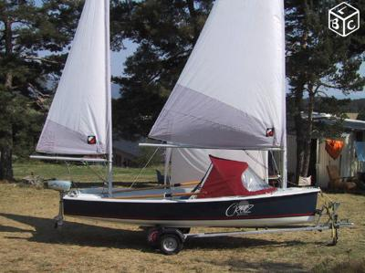
Deriveur de randonnée
- 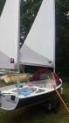
- 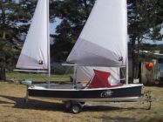
2 photos disponibles
Mise en ligne le 22 mars à 23:26
CRISTOBAL

Prix2 500 €

VilleChâteaulin 29150
Description :
Rare sur le marché, Voilier en bon état de 1996 idéal pour des randonnées nautiques en famille en toute sécurité;
Longueur 4,30m Largeur 1,80m, poids lège 150kg
Gréé en ketch, il est prêt à naviguer en moins de 20 min.
Remorque de route et mise à l'eau.
Capote
Une paire d'aviron
Ligne de mouillage
Caissons étanches, glacière, porte-cannes à pêche
Un moteur thermique 2CV à réviser est donné avec.
Carte de circulation

